WYBRANE PROPOZYCJE PROGRAMOWE

National Geographic Channel

Czerwiec 2016 r.

OUTSIDERZY: Z DALA OD CYWILIZACJI
Outsiders: Living Off The Edge
Premiery od 23 czerwca, w czwartki, o godz. 23:00
(8x60 min.)
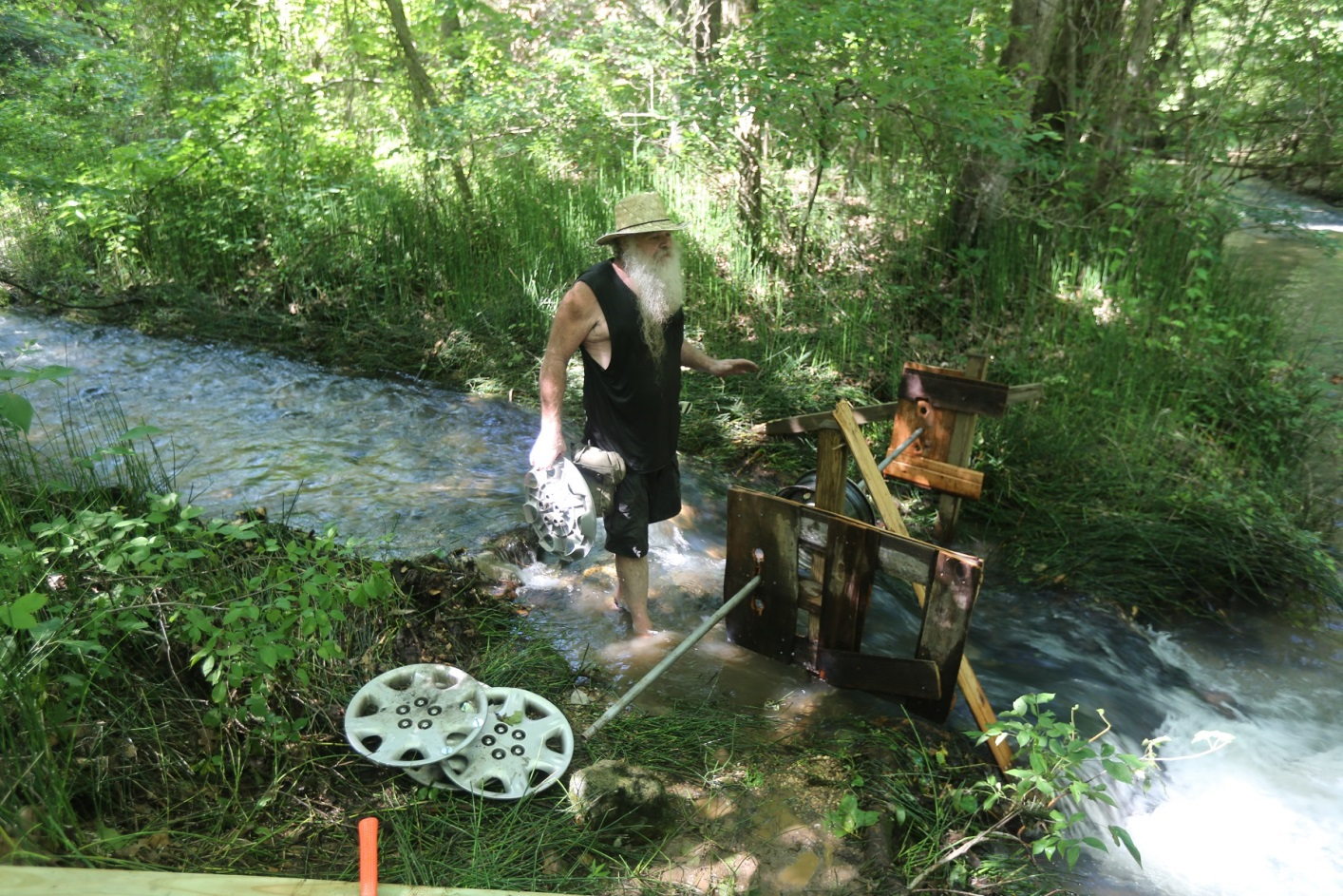
Wielu ludzi spędza swoje życie będąc uwięzionymi w „czterech ścianach”. Egzystują z miesiąca na miesiąc, pracując po to, by opłacić rachunki. Skrycie marzą o wolności i o tym, by ich jedynym zegarem było słońce. Niektórzy z nich decydują się jednak na odważny krok - uciekają od cywilizacji, by funkcjonować na swoich własnych zasadach. National Geographic Channel przedstawi historie śmiałków, dla których niezależoność oznacza ponowne zdefiniowanie pojęcia „życia w zgodzie z naturą”. Joe Ray postanowił osiedlić się w jaskini, w górach Ozark w stanie Arkansas. Doc i Jeanny Leverett zaś, wybudowali dom na drzewie. Dan Burton zamieszkał wraz ze swoją rodziną na odległej wyspie pośrodku jeziora Michigan. Bear Claw żyje tak, jak ludzie gór na początku XVIII wieku. Mówi się, że prawdziwa ucieczka okupiona jest wysoką ceną… ale niektórzy gotowi są ją zapłacić. Zapraszamy do świata bohaterów serii „Outsiderzy: Z dala od cywilizacji”.

PRZETRWAĆ SAWANNĘ
MyGrations
Premiery od 19 czerwca, w niedziele, o godz. 17:00.
(6x60 min.)
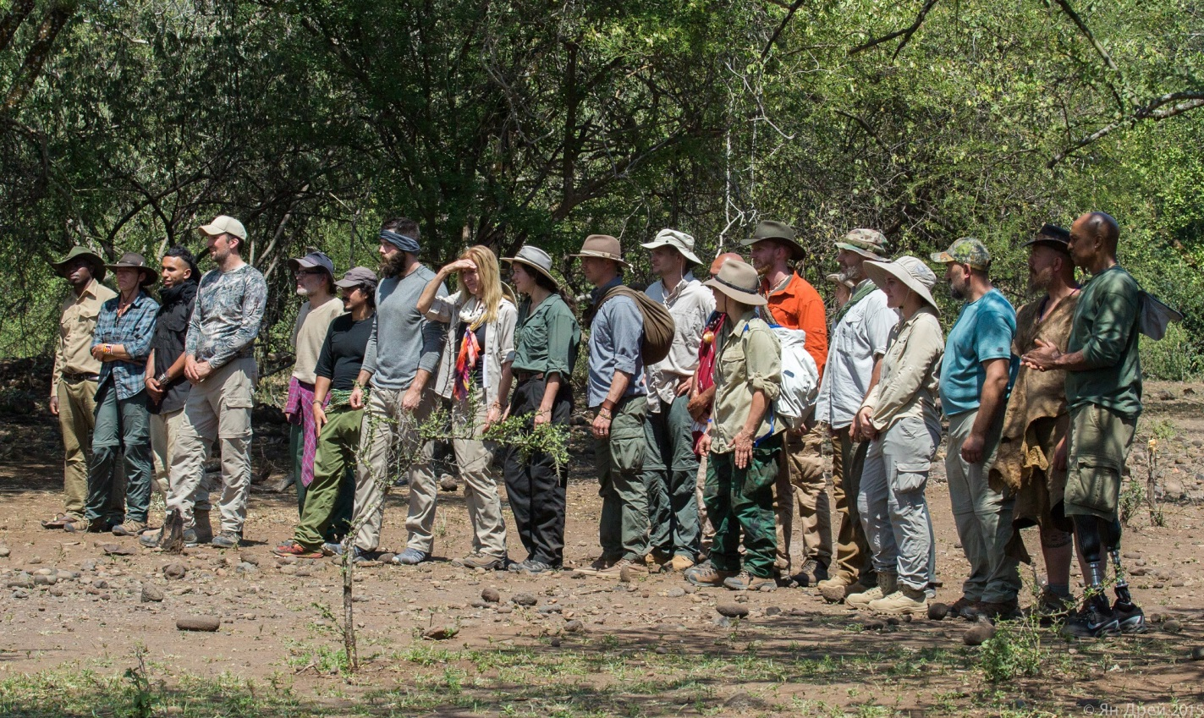
Elitarna grupa dwudziestu śmiałków dołączy do stada antylop gnu, migrującego przez położoną w Tanzanii równinę Serengeti. Członkowie zespołu będą musieli wykorzystać swoje umiejętności radzenia sobie w trudnych warunkach, by bez użycia map czy kompasu, mając przy sobie jedynie ograniczone racje żywnościowe, dotrzeć do celu. Podczas przeprawiania się przez 200 mil dzikich terenów, stawią czoła najgroźniejszym drapieżnikom na świecie. Czy uda im się dotrzeć do rzeki Mara razem z antylopami?

WIELKA PRZYGODA: MAROKO
The Adventure: Morocco
Premiera wsobotę, 18 czerwca, o godz. 24:00.
(1x60 min.)
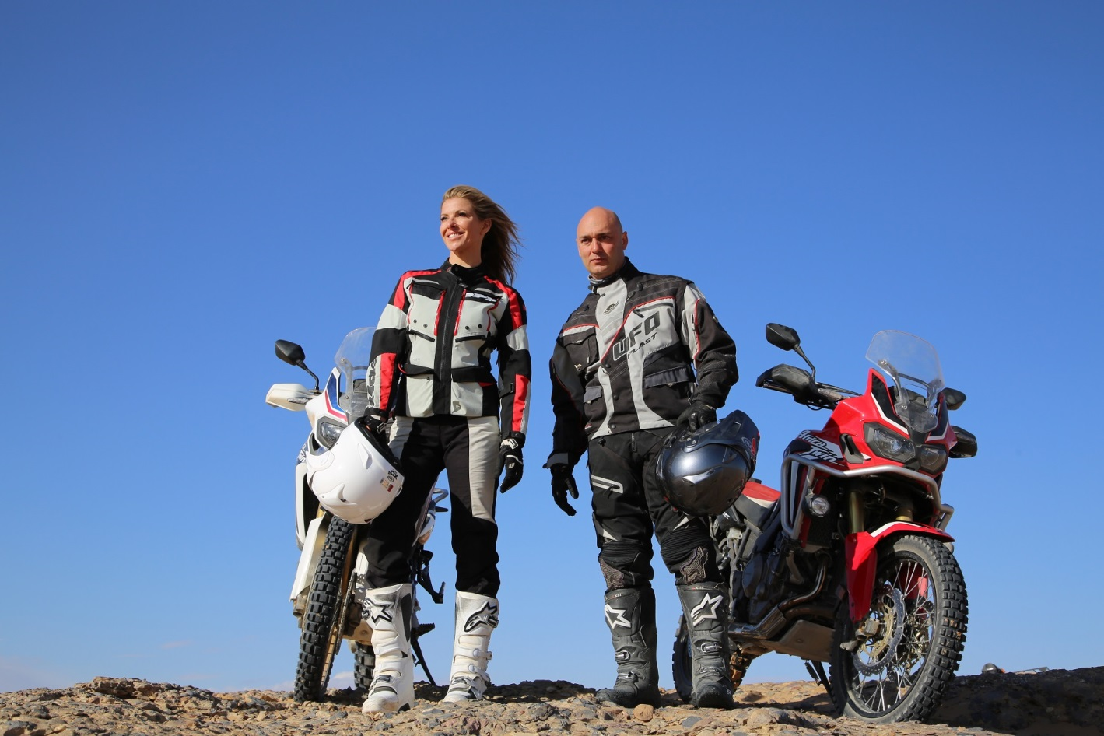
Modelka i prezenterka telewizyjna, Laura Csortan, oraz legenda sportów motorowych, Christophe Barriere-Varju, wyruszają w podróż życia szlakiem Rajdu Dakar z minionych lat. Program „Wielka przygoda: Maroko” zabierze widzów na wyprawę motocyklową marzeń. Na położonej poza utartymi ścieżkami trasie, zobaczą części Afryki, które mają szansę podziwiać tylko nieliczni. Przedzierając się przez jedne z najtrudniejszych terenów na Ziemi, nasz nieustraszony duet odwiedzi ukryte w głębi pustyni, zapierające dech w piersiach historyczne miejsca oraz odkryje cudowne miasta-oazy, które pozostały nietknięte przez tysiące lat. Czy uda im się przezwyciężyć wszystkie przeszkody i dotrzeć do mety?

###

National Geographic Channel skłania widzów, by dowiedzieli się więcej. Poprzez pasjonujące dokumenty i reportaże oraz programy rozrywkowe wzbogaca naszą wiedzę
o otaczającym świecie. National Geographic Channel angażuje i stawia wyzwania, by poznać głębiej, na nowo. Dzięki współpracy z Towarzystwem National Geographic, znanymi na całym świecie badaczami oraz fotografowani, nasze programy są interesujące, wiarygodne, pokazują zapierające dech w piersiach ujęcia i pozostają na długo w pamięci. National Geographic Channel oferuje dostęp do unikalnych ludzi, miejsc i zdarzeń na całym świecie. Pokazuje i przybliża świat poprzez programy dotyczące różnych dziedzin naszego życia: naukę i technikę, historię oraz psychologię. Programy na antenie National Geographic Channel to mądra, oparta na faktach rozrywka. Pokazujemy prawdziwe historie, wielkie przedsięwzięcia i wyjątkowe odkrycia.
Więcej informacji na witrynie: www.natgeotv.com/pl.
Izabella Siurdyna  PR Manager  FOX Networks Group  tel.(+48 22) 378 27 94, tel. kom. +48 697 222 296  email: izabella.siurdyna@fox.com | Agnieszka Pieńczykowska  Charyzma. Doradcy Komunikacji Biznesowej  Tel: +48 533 360 700  a.pienczykowska@twojacharyzma.pl

